Västra Frölunda 2017-01-31

Viktig information gällande utskrift av arkivbeständiga dokument
Detta dokument innehåller viktig information gällande certifierade utrustningar i Brother Nordics sortiment baserat på Riksarkivets föreskrifter RA-FS 2006:4, senast ändrad genom 2016:1, och på standarderna SS-ISO 9706, SS-ISO 11108, SS-ISO 11798 och ISO 16245. I dagligt tal kallat att produkterna är certifierade enligt Svenskt Arkiv eller ISO-11798.

Certifikat nr: 165730
Information: Certifikat med begränsad omfattning
Begränsning: Utrustningen är endast certifierad för framställning av skrift med svart bläck
Villkor:
Den aktuella utrustningen skall vara märkt med uppgifter om avvikelsen eller begränsningen. Märkningen ska vara tydlig, varaktig och väl synlig. Utrustningen ska förses med en skylt i anslutning till kontrollpanelen.
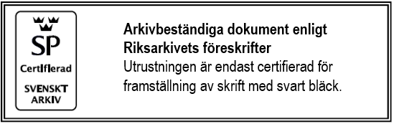
Slittåliga laminerade märketiketter kan beställas direkt från vår marknadsavdelning:
Via mejl: marknad@brother.se
Via telefon +46(0)31-734 12 92.
Ange modellbeteckning på den utrustningen (modell) det gäller.
Ange antal, namn, telefonnummer, mejladress och fullständig postadress:

Certifikatets giltighetstid:
Certifikatet är tidsbegränsat, för aktuellt utgångsdatum för giltighet se www.sp.se sök på 165730, eller kontakta produktansvarig på Brother Sverige, +46 (0)31-734 12 00

Certifikat 165730 gäller maskiner som använder följande svarta bläckpatroner:
LC1220BK, LC1240BK, LC1280XLBK, LC121BK, LC123BK, LC127XLBK, LC129XLBK, LC563BK, LC567XLBK, LC569XLBK, LC223BK, LC227XLBK, LC229XLBK, LC663BK, LC669XLBK, LC221BK, LC12EBK, LC22EBK och LC22UBK

